CHÀO ĐÓN HỌC SINH TỚI TRƯỜNG SAU THỜI GIAN NGHỈ
PHÒNG DỊCH COVID19.

Trước những diễn biến tốt của tình hình dịch bệnh, trường Tiểu học Đô Thị Việt Hưng đã chuẩn bị kế hoạch đón các em học sinh quay lại trường sau thời gian thực hiện giãn cách xã hội. Để việc đón học sinh được diễn ra thuận lợi nhất, ngay trong dịp nghỉ lễ 30/4 và 1/5, nhà trường đã khẩn trương tổ chức họp, xây dựng các phương án đón học sinh đi học trở lại an toàn và xây dựng kế hoạch tổ chức giảng dạy, bố trí thời khóa biểu của các khối lớp theo tình hình thực tế.
Để các em học sinh khi quay trở lại trường có không gian học tập tươi mới, sinh động, khích lệ tinh thần cho các em, nhà trường thực hiện việc sơn sửa, “khoác màu áo mới” cho toàn bộ các dãy nhà và các phòng học . Các bảng biểu cũng được thay mới toàn bộ để tô điểm cho khung cảnh sư phạm.
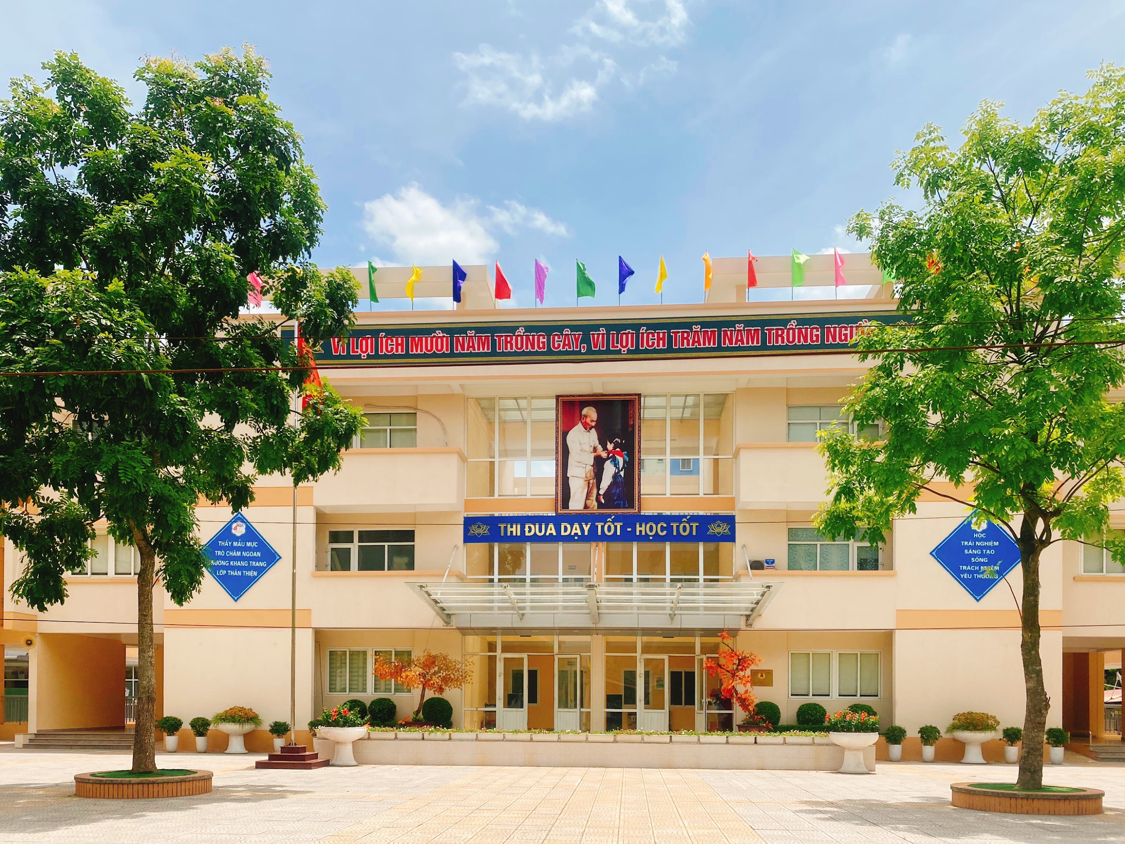

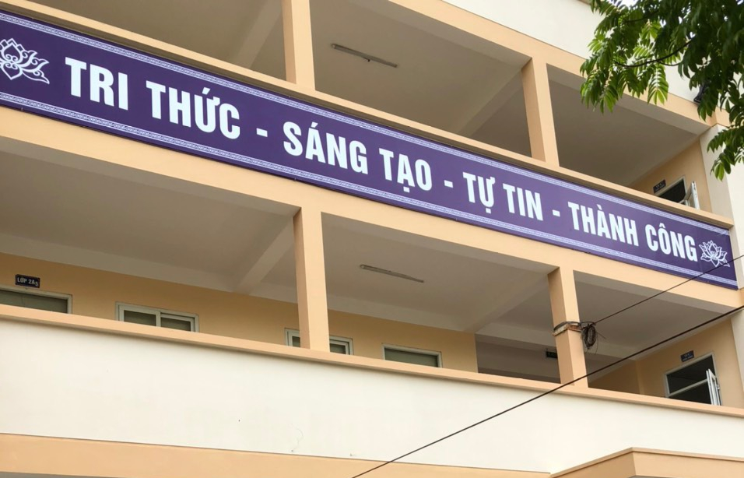

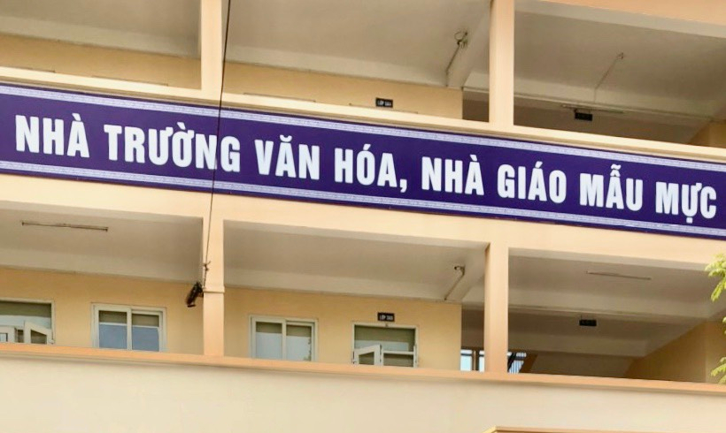
Các bảng biểu đã được thay mới, tô điểm cho khung cảnh sư phạm.
Bên cạnh đó, nhà trường cũng đã thực hiện sơn sửa những chiếc ghế đá cũ, nhuốm màu thời gian bằng những hình vẽ sinh động, màu sắc. Đây chắc chắn sẽ là điểm thu hút và tạo niềm vui, bất ngờ cho các em học sinh ngày quay trở lại trường học tập sau bao ngày nghỉ phòng dịch Covid 19.
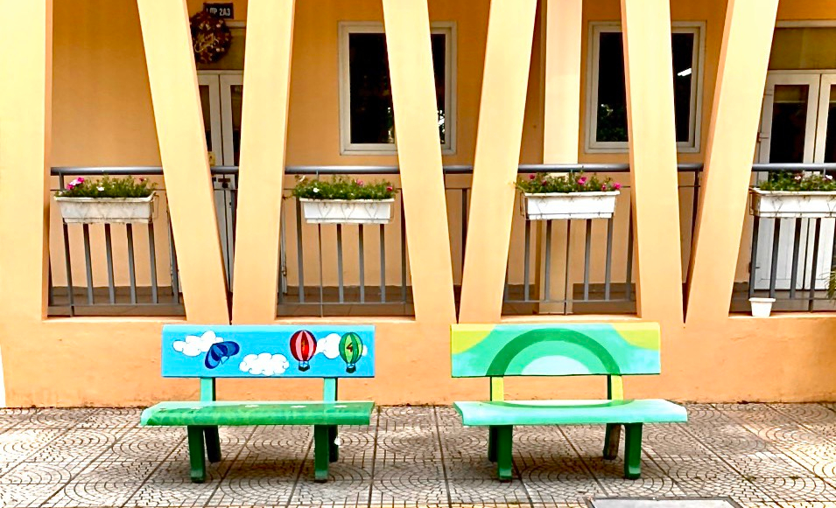
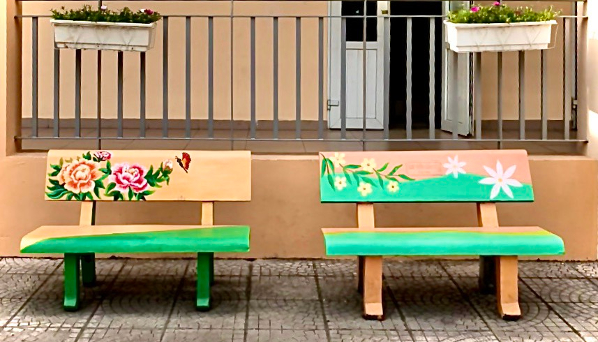

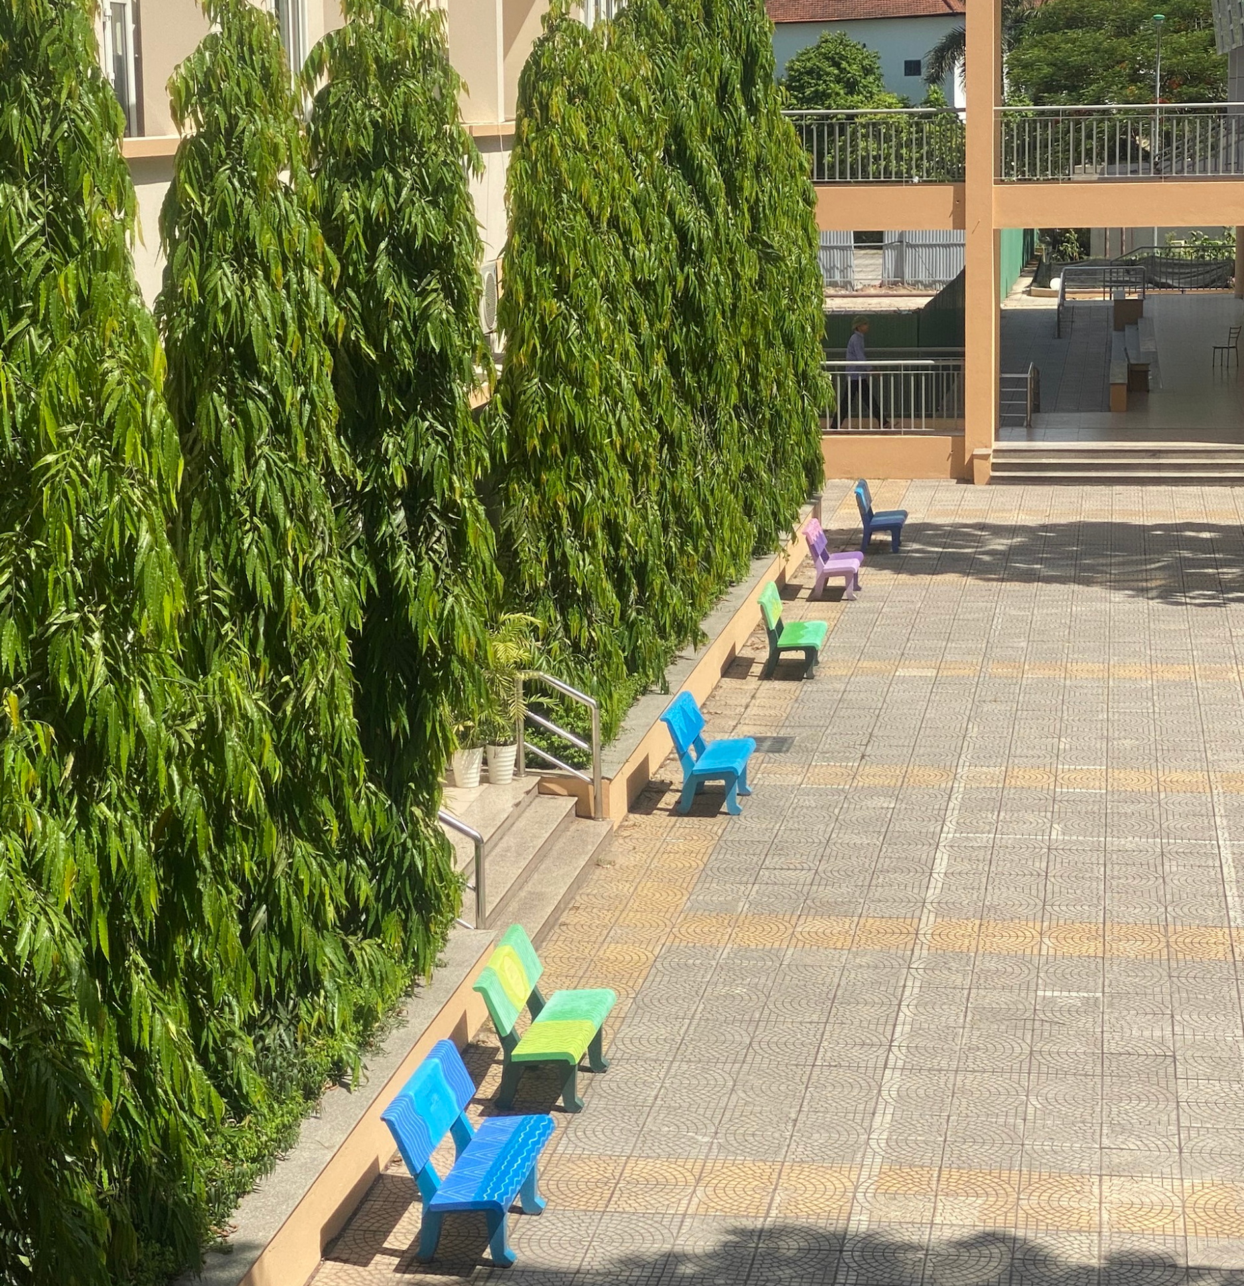
Một góc sân Trường tiểu học Đô Thị Việt Hưng với những chiếc ghế đá đã được tô vẽ bắt mắt.
Nhà trường đã chuẩn bị đầy đủ cơ sở vật chất, trang thiết bị y tế. Mỗi lớp học đều được trang bị nước rửa tay sát khuẩn, khẩu trang y tế dự phòng, dung dịch sát khuẩn Cloramin B, nhiệt kế điện tử đo thân nhiệt. Bên cạnh đó ở mỗi dãy hành lang đều có thêm bình nước rửa tay sát khuẩn được đặt ngay ngắn và đúng với tầm mắt của học sinh, thuận tiện cho việc sát khuẩn tay thường xuyên theo khuyến cáo của Bộ Y tế.
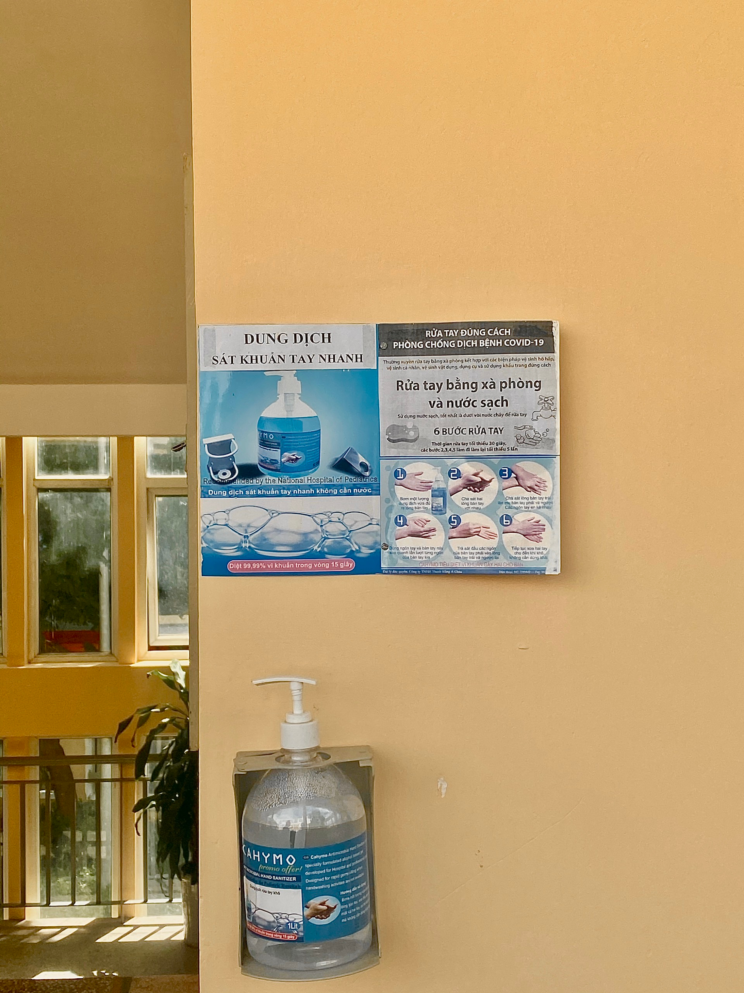
Dung dịch sát khuẩn tay cùng hướng dẫn rửa tay đúng cách được nhà trường trang bị đầy đủ.
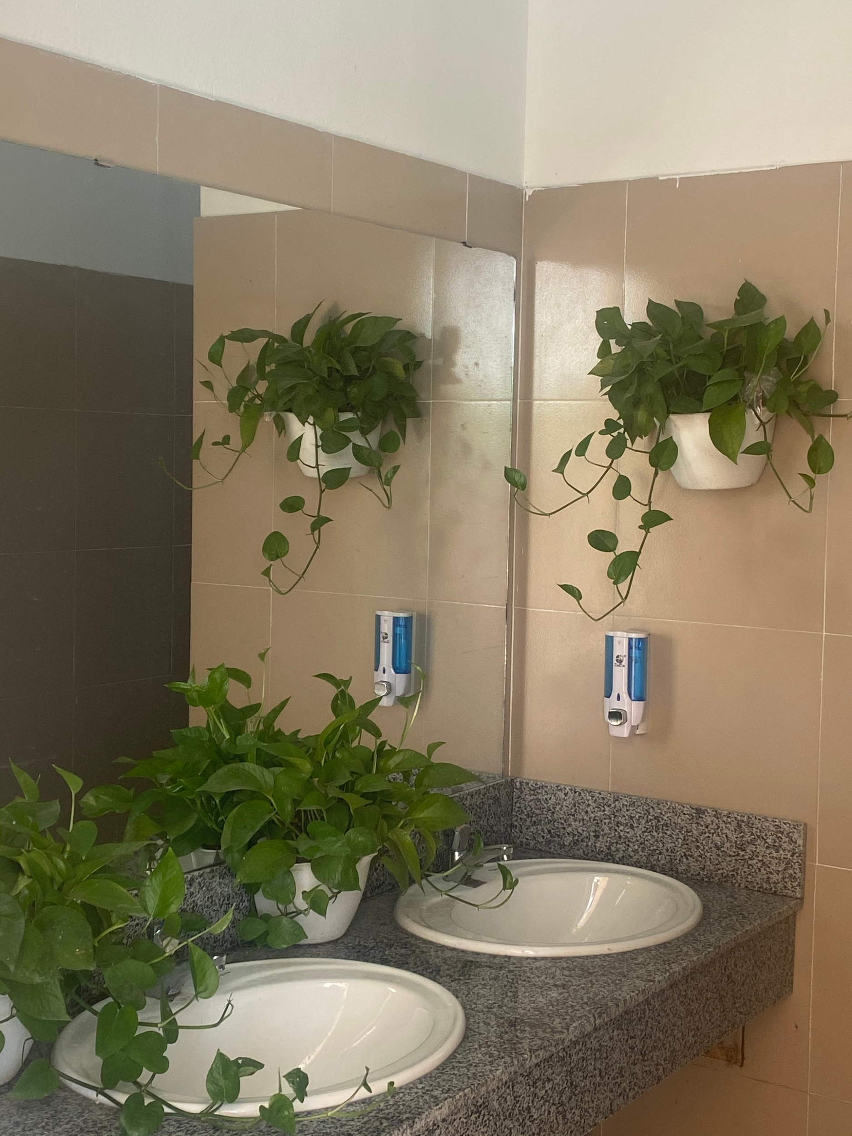
Nước rửa tay cũng được đặt ở gần bồn rửa tay trong các nhà vệ sinh.
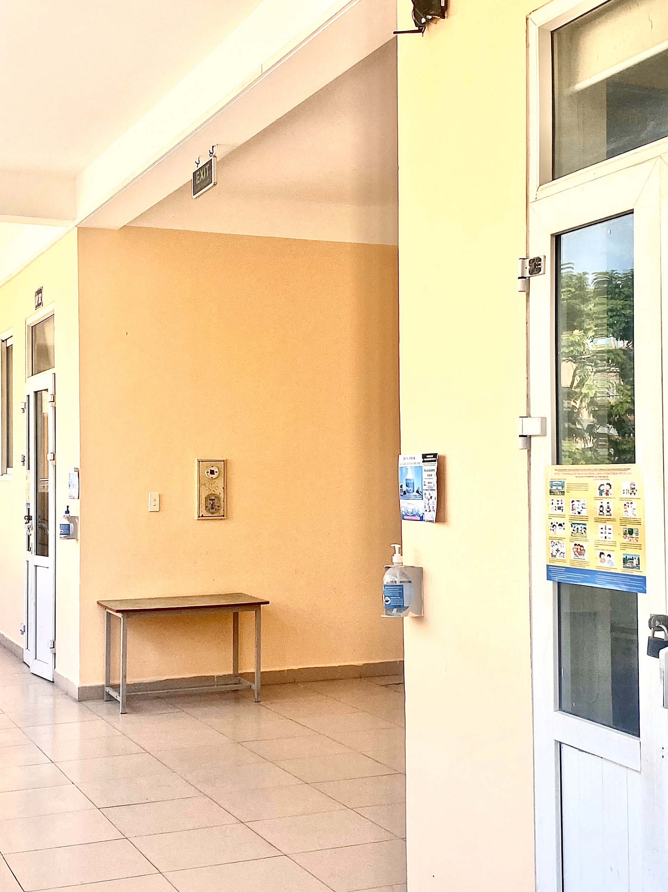
Khu vực hành lang đã được vệ sinh sạch sẽ cùng với những hướng dẫn về đảm bảo an toàn, phòng chống dịch Covid – 19.
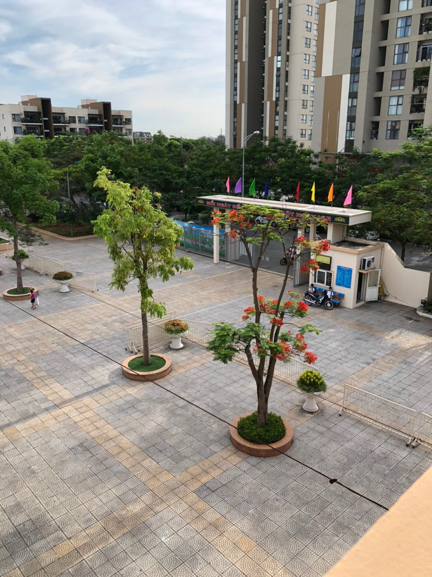
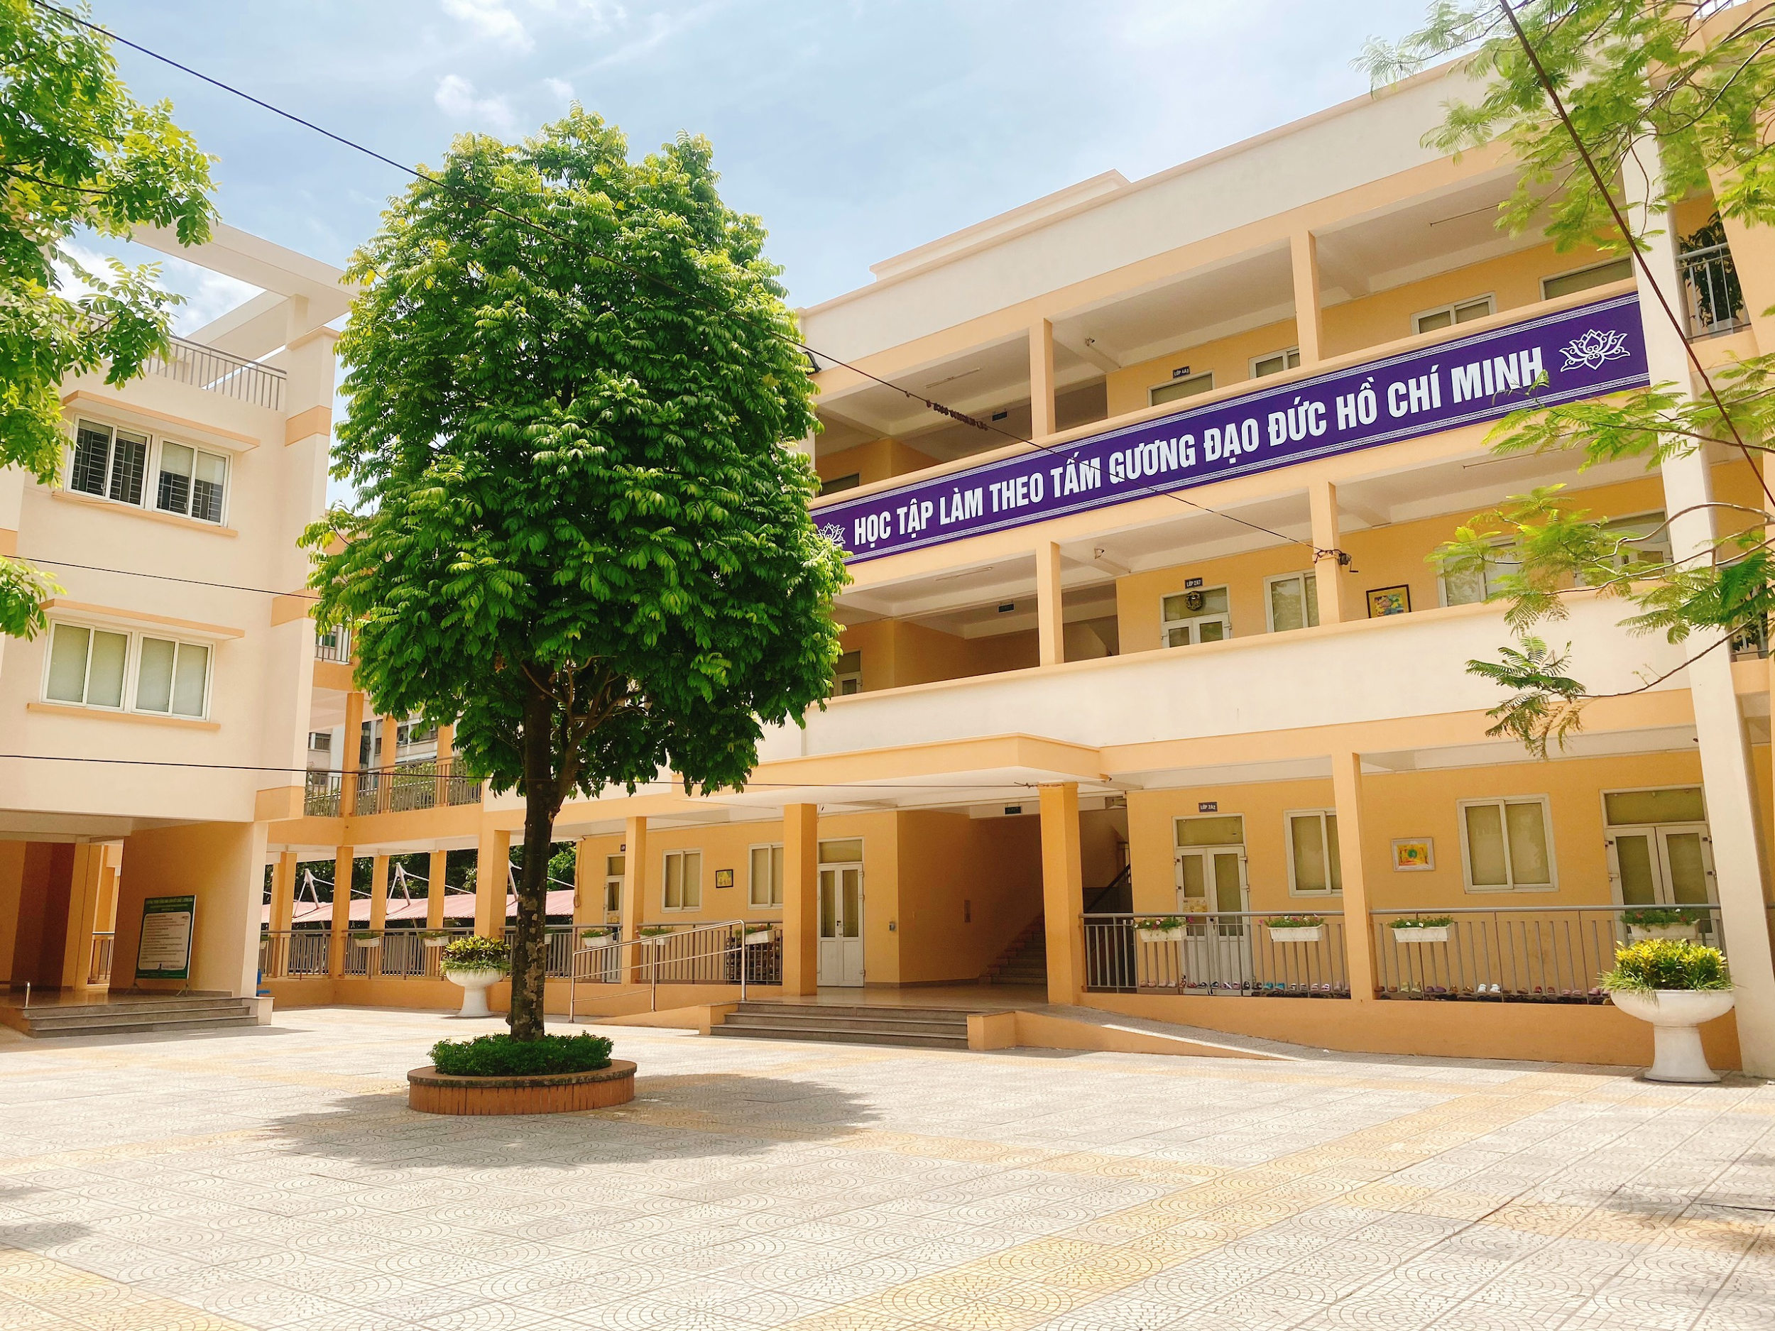
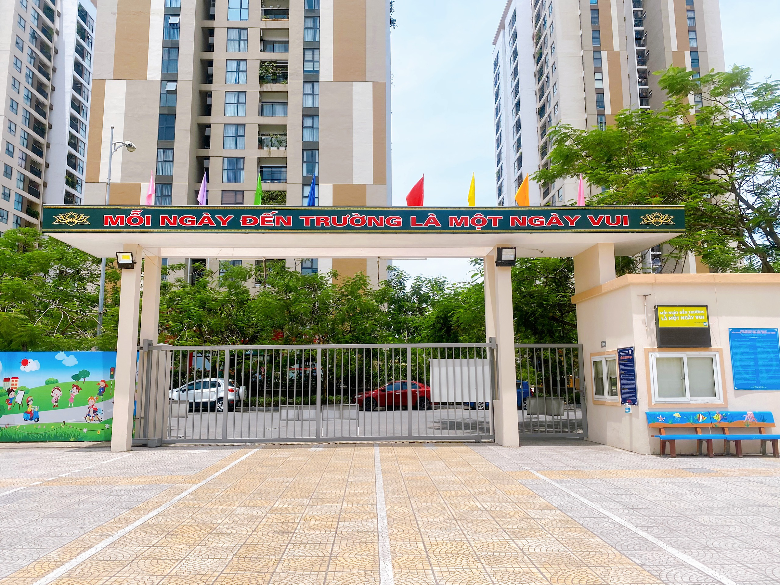
Khung cảnh sân trường quen thuộc, sạch sẽ, khang trang chào đón học sinh.
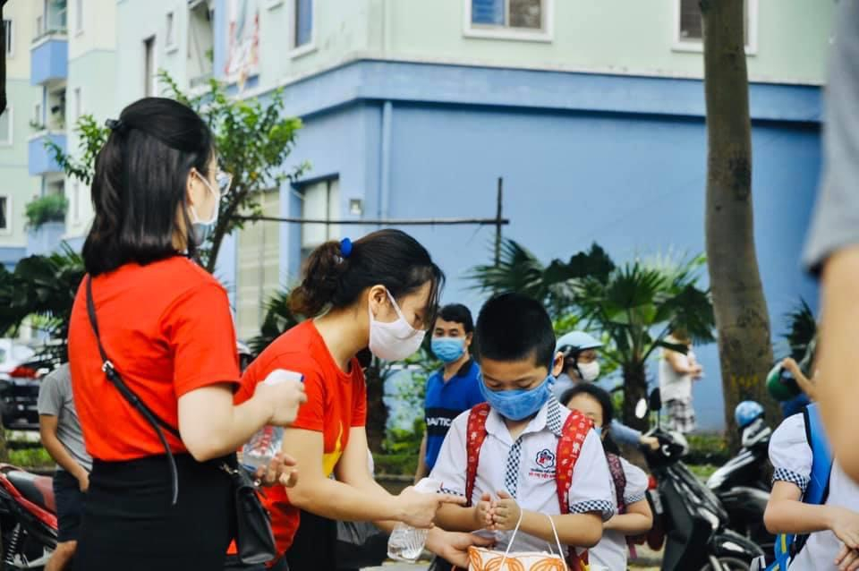

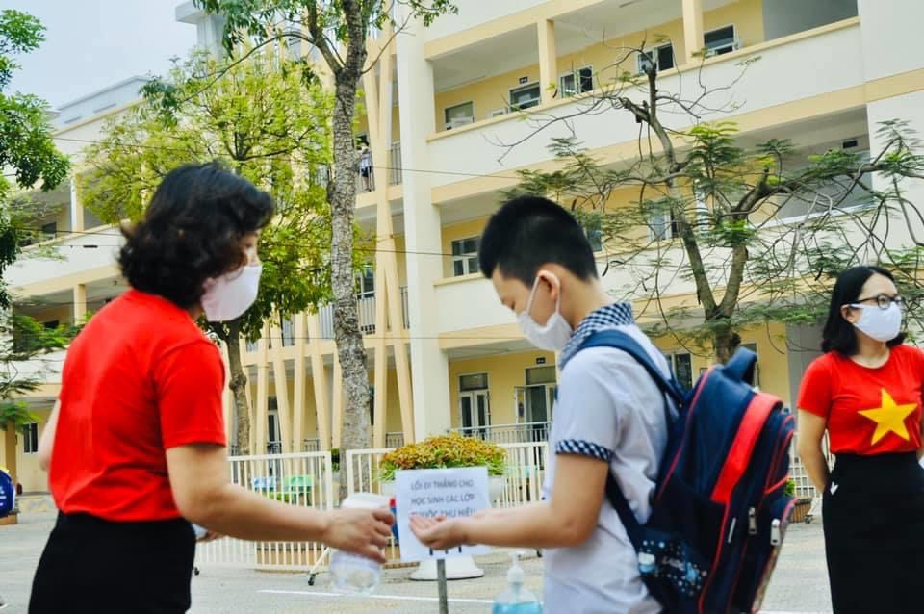
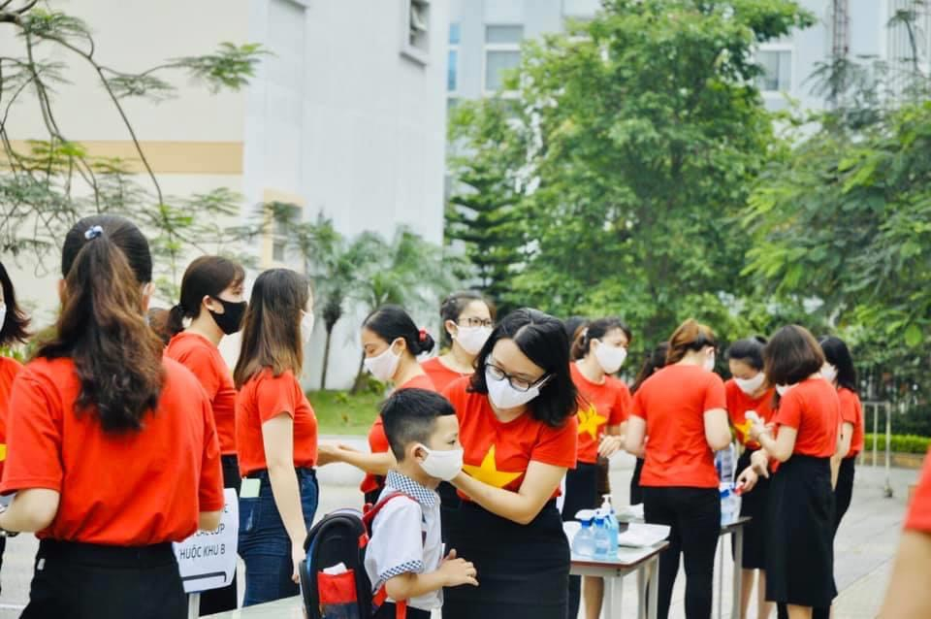
“Ngôi nhà thứ hai” đã sạch sẽ, khang trang, sẵn sàng chào đón các em trở lại sau kì nghỉ dài. Các em hãy cùng đến với thầy cô, các bạn, tham gia vào những bài giảng đầy lí thú trong một không gian bổ ích, vui tươi và an toàn nhé!
Người viết: Nguyễn Thị Minh Thu – GVCN lớp 2A7

